**-----------------2022-8-2关于卡PON综调修改参数处理的调研纪要**

## ONU-ADD网管返回：input parameter error (PONID)/invalid parameter format ErrorCode: 2686058498：

### 【场景1】

资源信息POID字段值与OLT设备PON口名称中的“/”字符后端口串不一致；

【综调手工处理方案】

用OLT名称中的“/”字符后端口串替换POID后，重新下发。

【根本解决方案】

需要资源系统核查为什么不一致，解决不一致问题（修正存量数据、优化资源录入规范）。

【**IOM外挂解决方案**】

当网管返回错误信息包含为“input parameter error (PONID)”、“2686058498”时，截取OLT设备PON口名称中的端口串，与资源反馈的POID值对比，如果不一致，取OLT设备PON口名称中的端口串进行格式化后下发。

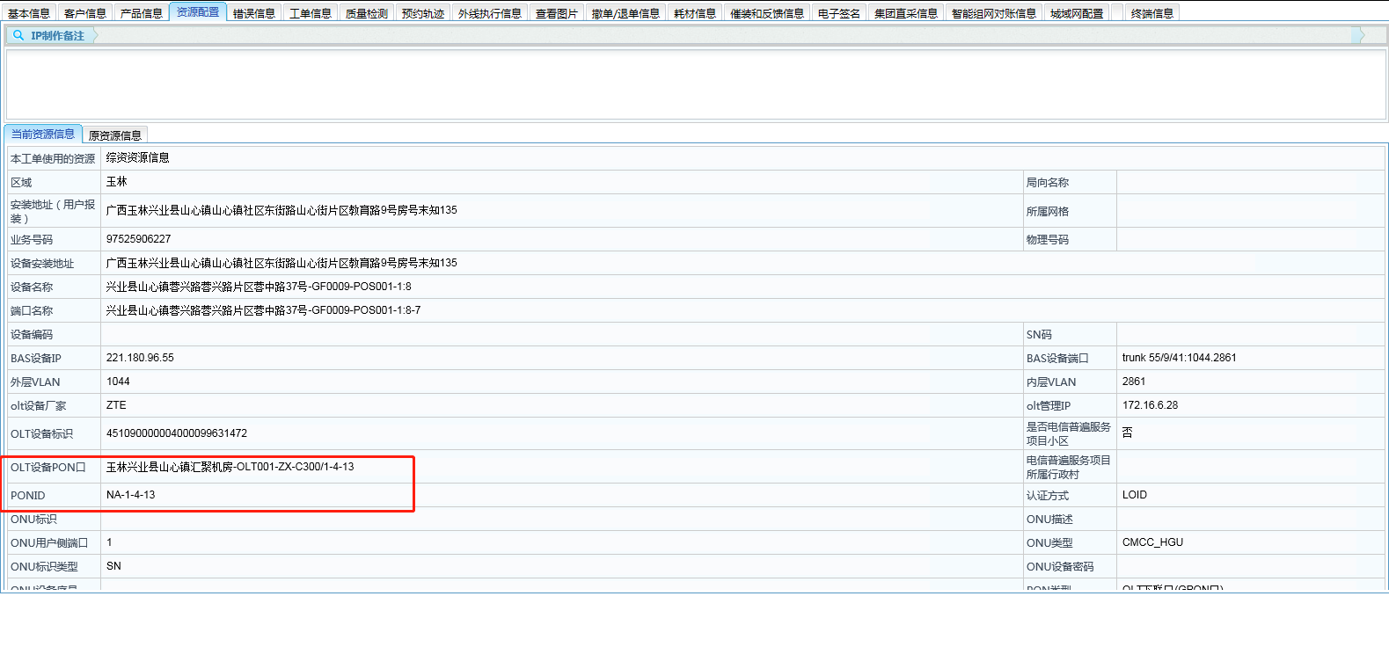

### 【场景2】

ONUTYPE为空（综资返回枚举不在范围或者空），导致IOM下发指令缺少ONUNAME参数；

【综调手工处理方案】

综调手工拼装NAME后下发；

【根本解决方案】

待进一步分析；

【**IOM外挂解决方案**】

暂不处理；

### 【场景3】

PON口编号大于网管最大值，如1000+；

【综调手工处理方案】

手工强制回单，一线装机师傅，以现场资源改端口为准，重新回退重做数据。

【根本解决方案】

需要资源系统修正存量数据、优化资源录入规范。

【**IOM外挂解决方案**】

当网管返回错误码为“2686058498”，判断PON口编号是否在网管有效的PON口编号范围，如果不在，则进行强制回单处理。

pon端口号合法范围：华为取值0-15，中兴1-16、贝尔1-16；

*备注：该问题主要由于市场发展需要，先录入虚拟资源信息下单，到一线后让师傅看是否有资源进行装机。*

## ONU-ADD网管返回：ENDESC=device operation failed (该类型ONU不支持。);/Not support this ONU/ENDESC=EMS operation failed ErrorCode: 102690871;

### 【场景1】

ONU-ADD参数ONUTYPE=ONT，参数不合法导致卡单。

【综调手工处理方案】

默认改为CMCC_HGU；

【根本解决方案】

待进一步分析；

【**IOM外挂解决方案**】

修改ONUTYPE参数值为“CMCC_HGU”后重新下发；

### 【场景2】

ONU-ADD参数ONUTYPE=CMCC_QK，参数不合法导致卡单。

【综调手工处理方案】

默认改为CMCC_HGU；

【根本解决方案】

待进一步分析；

【**IOM外挂解决方案**】

修改ONUTYPE参数值为“CMCC_HGU”后下发；

## 中兴速率模板配置指令网管返回：ENDESC=device operation failed (Profile does not exist.)

### 【场景1】

中兴速率模板配置指令，参数ZTESULV=CMCC_QK导致。

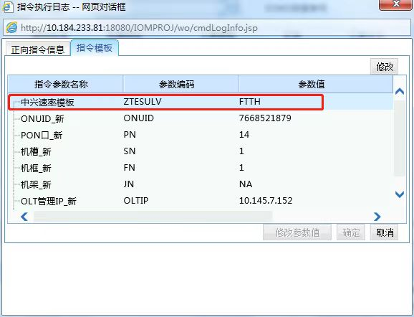

【综调手工处理方案】

手工修改参数值为FTTH后重新下发。

【根本解决方案】

待进一步分析；

【**IOM外挂解决方案**】

修改ZTESULV=FTTH后重新下发；

## ONU-ADD网管返回：ENDESC=resource conflict(NAME) ErrorCode: 2688880284/网管返回：ENDESC=resource conflict(ONUID/NAME) ErrorCode: 2688880284 (接口配置的参数冲突)

### 【场景1】

【综调手工处理方案】

修改NAME参数时间串后重新执行，如果不成功再进行拆装处理。

【根本解决方案】

待进一步分析；

【**IOM外挂解决方案**】

当网管返回“resource conflict(NAME) ErrorCode: 2688880284”时，取当前时间串替换NAME参数中的时间串，重新下发指令。如果重新执行指令不成功，则进行自动拆装处理。

主要原因：网管历史数据未拆除干净或者网管下发超时导致。

临时方案隐患：ONT名称与资源不同步，会造成ONT后续告警采集（目前广西移动未对ONT级别告警进行管控）

## ONU-ADD网管返回：ENDESC=resource conflict(ONU) ErrorCode: 2688880284/ENDESC=resource conflict(ONUID) ErrorCode: 2688880284

### 【场景1】

【综调手工处理方案】

手动拆装处理。

【根本解决方案】

待进一步分析；

【**IOM外挂解决方案**】

自动拆装处理。

主要原因：网管历史数据未拆除干净或者网管下发超时导致。